FUNDAÇÃO EDUCACIONAL CLAUDINO FRANCIO
CENTRO DE EDUCAÇÃO BÁSICA SÃO JOSÉ
Roteiro de estudos - Educação infantil
Semana 21 a 25 de setembro de 2020.

TURMAS: Infantil 2 A e B
Professoras Lúcia, Letícia, Abielly, Marlete e Natália.
Atividades
Orientação de estudos
Atividades | OLÁ FAMÍLIAS! OI QUERIDOS ALUNOS!  Iniciaremos mais uma semana pedindo a Deus proteção e sabedoria para nossa família. Agradeço pela atenção, compreensão e colaboração de todos vocês.  Não precisam baixar essas fichas são da apostila de Linguagem.  Vamos dá continuidade com os nossos aventureiros Mari, Jujuba e Matteo, montando um circuito de brincadeiras com alguns desafios.  Atividade 1 – Ficha 25 – OS TRÊS AVENTUREIROS - Exploração e descoberta.  Qual foi o maior desafio? Como você o superou?  Registre suas respostas com escrita e desenho.  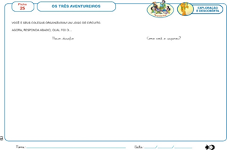  Atividade 2 - Fichas 26 - OS TRÊS AVENTUREIROS – Produção de texto.  Dê continuidade a uma linda história para nossos Aventureiros depois represente através de desenho um maravilhoso cenário.  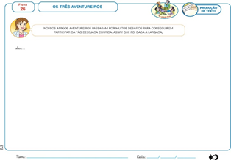  Atividade 3 – Ficha 27 - OS TRÊS AVENTUREIROS – Desafio final.  Mari encontrou uma caixa com nove (9) cachorrinhos em frente à sua casa. O que vai acontecer? Para resolver esse problema, você meu artista preferido vai construir uma história em quadrinhos.  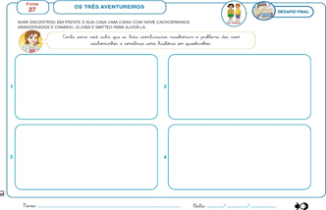  Atividade 4 – Ficha da lição de casa 3 - OS TRÊS AVENTUREIROS.  Desenhe ou escreva uma das suas aventuras.  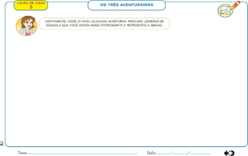  Não precisam baixar essas fichas são da apostila de Matemática.  Vamos brincar de medir, com as nossas mãos (palmos) e com os nossos pés.  Atividade 5 – Ficha 19 - O TAMANHO DO PÉ DO REI – Estimativa.  Dê o seu palpite. Registre com a escrita de números.  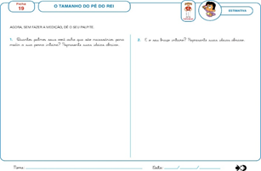  Atividade 6 – Ficha 20 - O TAMANHO DO PÉ DO REI – Exploração e descoberta.  Vamos construir nosso instrumento de medidas dessa ficha. Depois meça o que pede e registre. Obs. (não iremos fazer a troca com os colegas em sala devido a pandemia)  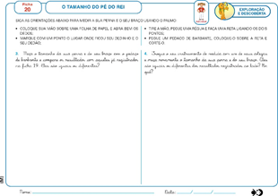  Atividade 7 – ficha 21 – O TAMANHO DO PÉ DO REI – Leitura e escrita de números.  Registre a escrita dos números que pede em cada exercício.  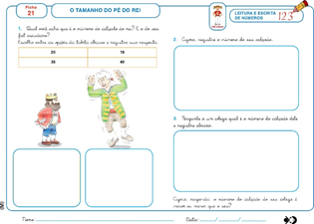  Atividade 8 – ficha 22 – O TAMANHO DO PÉ DO REI – Desafio final.  O desafio aqui é saber se os móveis da classe passam pela porta da sala de aula? Quem está em casa faça o desafio com os móveis do seu quarto. Siga os passos da ficha e registre.  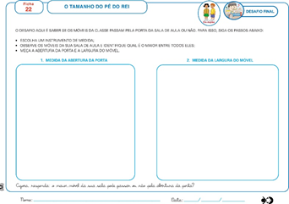  Atividade 9 – ficha da lição de casa 3 - O TAMANHO DO PÉ DO REI.  Use seu palmo para medir a largura de algum móvel da sua casa. Registre o resultado e desenhe o móvel.  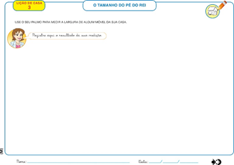  Atividade 10 – Atividades extras da semana.  Algumas datas que serão trabalhadas essa semana.  21 – 09 – DIA DA ÁRVORE  23 – 09 – INÍCIO DA PRIMAVERA  25 – 09 – DIA DO TRÂNSITO  Aproveitem a semana.  Beijos da profe Lúcia. Estou à disposição.  66) 9 9910-2935  Educação Física  OBJETIVO DA AULA: ESQUEMA CORPORAL COM DIVERSAS ATIVIDADES.  Materiais: OBJETOS COLORIDOS.  01 ATIVIDADE: VAmos fazer caretas com nosso rostinho?  Isso mesmo, vamos apresentar para a criança vários rostos com diversas expressões, para que a mesma possa fazer a mesma expressão apresentada.  CONFIRA ABAIXO AS FIGURAS SUGERIDAS PARA AS CRIANÇAS:  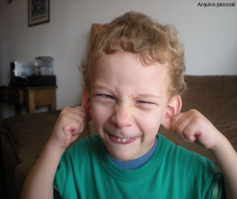  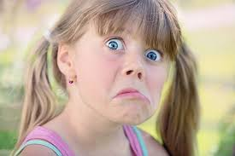  02 ATIVIDADE: CAMINHANDO COMO A ARANHA DE LADO;  Sim, sim nesta atividade a criança deverá colocar as mão no chão e colocar o bumbum para cima, e ela terá que se deslocar pela casa de lado (abrindo e fechando as mãos e os pés);  03 ATIVIDADE: JOGO DAS CORES;  Vamos correr pela casa, e a brincadeira vai ficar mais divertida quando for dito uma cor ou até mesmo mostrar um objeto da cor, cada cor tem um movimento para se feito:  - Azul: Vamos dançar;  - Amarelo: Mãos nos joelhos e saltar jogando as mãos para cima;  - Verde: Vamos rodopiar.  - Vermelho: fazer um aviãozinho; (FIGURA ABAIXO DEMONSTRANDO);  ESTE É O AVIÃOZINHO.  Beijos da Profe Letícia (66) 996755688  Música  Esta semana vamos trabalhar cantigas de roda e a atividade da FICHA 11 da apostila.  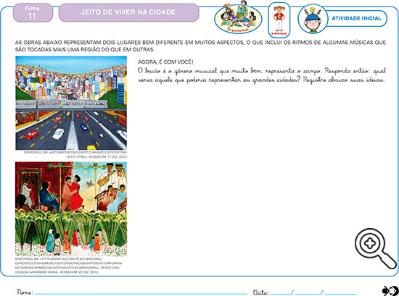  Beijos da Profe Nati (66) 999891923  Artes  Vamos estudar na semana a Onça Pintada, um Ditado Popular. Depois, iremos fazer a onça pintada com tinta guache e pintura nas mãos.  Além da onça, vamos fazer o peixe com as mãos.  E por último estudaremos a textura.  Beijos da prof. MARLETE.  Inglês:  Nas aulas de Inglês desta semana, falaremos sobre qual é a importância de ter um PET no seu dia a dia, para isso, faremos a Sheet 20. Várias respostas poderão surgir, pois cada criança pensa de forma diferente sobre seu animalzinho, mas as respostas normalmente são relacionadas ao amor que esses bichinhos transmitem e o quanto eles gostam dos momentos que passam juntos. O aluno será convidado a criar um desenho para representar o que ele descreveu.  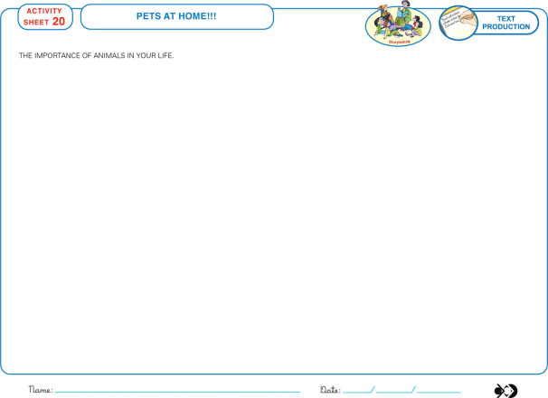  Have Fun!!  Teacher By  (66) 99614336

